①※最寄りの都道府県ソフトテニス連盟宛にFAXでお申込みください

年　　月　　日

　　　　　　　　都・道・府・県　ソフトテニス連盟　御中

　　　　　（↑〇で囲む）

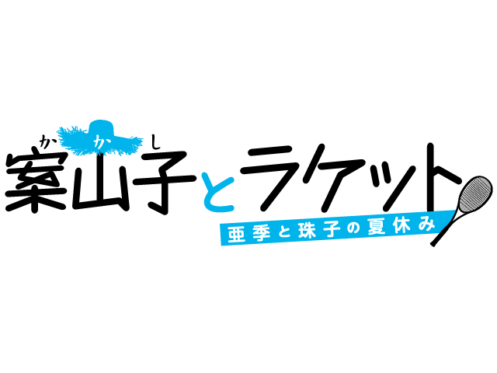

上映会FAX申込書

当団体は、下記のとおり、映画「案山子とラケット ～亜季と珠子の夏休み～」の非劇場上映会の開催を希望いたします。

|  |  |  |  |  |  |  |  |
| --- | --- | --- | --- | --- | --- | --- | --- |
| 団体名 |  | | | | |  | |
| 住所 | 〒 | | | | | | |
|  | | | | | | |
| 担当者名 |  | | | | | | |
| 連絡先 | 電話　　　　　　　　　　　　　　　　　　　　　　　FAX | | | | | | |
| 携帯 | | | | | | |
| メールアドレス | | | | | | |
|  |  | | | | | | |
|  | パターン①（少人数上映） | | パターン②（多人数上映） | 上映希望時期 | | | |
|  | 200人まで | 200人以上 |  |  |  | |  |
| 上映パターン |  |  | |  |
| （希望パターンに○） | 年 | 月 | | 日 |
|  |  |  | |  |
|  | ※およその時期でも構いません | | | |
|  |  |  |  |  | | | |

**②※この欄は主催者が記入する必要はありません。**

「案山子とラケット」製作委員会（ベースボール・マガジン社）宛

　　上記のとおり非劇場上映会の開催を申し込みます。

　　　　　　　　　　　　　　　　　　　 (申込支部名)

|  |
| --- |
| 連盟 |
| 会長名　　　　　　　　　　　　　　　　　　　　　印 |

ベースボール・マガジン社FAX　03－5623－3928

※16年4月17日までは03-3238-0324へお願い致します